基于OpenCV和Halcon的交通冲突视频自动检测及数据处理
王俊骅¹ 张方方² 张兰芳¹

(1.同济大学 道路与交通工程教育部重点实验室，上海 201408; 2. 上海市城市建设设计研究院，上海 200125)
摘要:运用Halcon和OpenCV图形开发工具，以VC++6.0为基础开发平台，采用背景消减法和基于区域特征的跟踪算法实现视频图像中车辆运动目标的提取与跟踪，并将数据信息实时保存至文件中。在视频数据信息中处理提取冲突车辆的运动轨迹、速度、加速度等微观交通参数，实现交通冲突微观参数采集。综合减速度、角速度、速度和距离等指标建立多参数交通冲突判断方法，根据车辆的轨迹、速度和加速度曲线对车辆的运行特征做出分析，初步实现简单交通条件下机动车交通冲突视频自动检测。
关键词：交通冲突；视频检测；背景减法；跟踪算法
中图分类号：U491
文献标识码：A
Halcon and OpenCV Based Traffic Automatic Conflicting Detecting Method and Data Transaction
WANG Junhua¹，Zhang Fangfang² ，Zhang Lanfang¹
(1.Key Lab Road and Traffic Engineering of the Ministry of Education, Tongji University, Shanghai 201804, China; 2. Shanghai Urban Planning and Design Research Institute, Shanghai 200125)

Abstract: Applying graphic developing tools of Halcon and OpenCV on VC++6.0 platform, background subtraction and region-based tracking algorithms are used to realize picking up and tracing the moving vehicle target, and the data is saved synchronously. Transacting the video data information, the track, velocity and the acceleration of conflicting vehicle is calculated respectively, and multi parameter based traffic conflict judging measure is setup. Thus the video-based vehicle conflict automatically detecting system for simple traffic environment is initially developed.

Key words: Traffic Conflict, Video-Detecting, Background Subtraction, Tracing Algorithm

交通冲突技术是一种非事故统计交通安全评价方法，可以对交通运营系统的许多方面如地点安全度、安全改善措施的效果等进行快速评价, 并可以提高交通安全评价的信度和效度^{[1]}。目前，交通冲突技术被公认为是道路交通安全研究的重要方法之一。^{[2-3]}然而，交通冲突观测方式的好坏直接关系到交通冲突技术应用的成败。传统的冲突观测方法主要包括人工现场观测法和录像观测法。前者早期曾被西方国家广泛采用，收到了一些效果，对推动交通冲突技术的应用起到了一定的作用。后者近年用得较多，它在一定程度上克服了人工现场观测的不足，但未能从根本上解决数据精度、观测统计效率和实时性等问题。观测问题已成为了交通冲突技术应用的主要瓶颈。随着视频处理技术在交通管理、道路安全、智能交通（ITS）的广泛应用，使通过视频自动检测获取车型种类、运动速度、加速度、运动轨迹、车头间距、车头时距等微观交通冲突数据成为了可能，并可成为推动交通冲突技术发展的有效手段和工具。
收稿日期：2008-11-03
基金项目：十一五国家科技支撑计划（2007BAK35B03）
作者简介：王俊骅（1979－）男，讲师，工学博士，主要研究方向：道路安全、道路规划与设计，Email: benwjh@163.com
张兰芳（1972—）女，讲师，工学博士，主要研究方向：道路安全、道路规划与设计，Email: zlf2276@163.com

1 交通冲突视频检测系统设计
本文利用图像处理技术开发基于视频的交通冲突检测系统。考虑到系统的实时性要求和图像处理算法的运行时间、执行效率，以及计算机软、硬件的配置，总的设计思路是先对视频图像进行逐帧处理，实现运动目标的提取与跟踪，并将数据信息按时间先后顺序实时保存至文件，视频处理完毕后对文件数据进行批量处理，包括坐标转换、速度和加速度的提取，最后综合这些信息完成交通状态的分析和交通过程的重现。所以运动目标的提取与跟踪是整个系统的基础，也是系统成功与否的关键。车辆行为解释模块建立在目标提取和目标跟踪的基础之上，通过对获得的微观交通数据如运动轨迹、速度、加速度等进行处理和分析，确定运动目标的运动特性和冲突是否发生，并采用自然语言加以描述，得出相应的推论。系统具体构成如图1所示。
图1 交通冲突视频检测系统构成
Fig.1 The Frame of Video-Based Traffic Conflict Detecting System
目前专门针对图像处理的开发工具有多种，本文研究采用美国Intel公司开发的OpenCV和德国MVTec公司开发的Halcon，这两套工具均以图像为研究对象，集成最新的实用算法，开发并形成了成百上千的图像处理函数，用户只需了解其功能和用法即可调用，必要时这二者还可以相互结合使用。本文运动目标检测与跟踪均利用Halcon提供的相关函数实现，高斯混合模型建立背景图像利用OpenCV相关函数实现，开发平台为VC++6.0。
2运动目标的提取
2.1混合高斯模型生成背景
在目标检测之前，首先应对视频图像进行预处理。主要是对输入的视频图像进行简单的时间或空间滤波，它包括图像的平滑、增强、恢复等，其目的在于抑制不需要的变形、噪声或者增强某些有利于后续处理的图像特征，改善图像质量，为后续的目标识别与跟踪提供方便。在某些特殊情况下还需要改变帧分辨率大小和帧率，或是对多摄像机获得的同步视频录像进行图像融合等。平滑滤波就是一种典型的预处理方式，常用方法有邻域平均法、中值滤波法和高斯滤波法。
由于现实中的交通场景比较复杂，尤其是室外环境，经常有摇动的树、飘动的云等，完全静止的背景是根本不存在的。例如，在某帧中一个像素可能表示天空，但在另一帧中则可能表示树叶，而在其他帧中则又可能表示树枝。每一种状态下的像素亮度值或颜色值是不同的，所以可以考虑对这些多模态情形使用多个高斯模型来混合建模。混合高斯模型法是将每个像素按照多个高斯分布混合建模，以同时处理多种背景变化。该模型的参数可以自适应更新，不像非参数模型需要缓存视频。使用OpenCV中的相关函数可以方便地实现这一功能：
bg_model=cvCreateGaussianBGModel(pBkImg,0); //创建初始背景模型
pFrame=cvQueryFrame(pCapture) //捕捉视频帧
cvCvtColor(pFrame,pBkImg,CV_BGR2GRAY); //将彩色图像转化为灰度图像
kk=icvUpdateGaussianBGModel(pBkImg,bg_model); //更新背景模型
cvCopy(bg_model->background,pBkImg,0); //分离出背景图像
cvCopy(bg_model->foreground,pFrImg,0); //分离出前景图像
cvShowImage("Background Image", pBkImg); //显示背景图像
cvShowImage("Foreground Image", pFrImg); //显示前景图像
利用上述函数对浦东大道-巨野路丁字形交叉口交通视频图像进行背景建模，效果十分良好，如图2所示。与帧平均法相比，混合高斯模型可以利用相对较少的信息获得质量良好的背景。如图2和图3比较所示，当视频文件播放到第380帧时，由混合高斯模型获得的交叉口背景图像就已趋于稳定，而平均法却要播放到第1500帧左右才基本摆脱初始帧的影响。但混合高斯模型运算量大，在处理单帧图片时需要的时间更长，尤其当图像分辨率较高时这种方法的实时性难以满足要求。

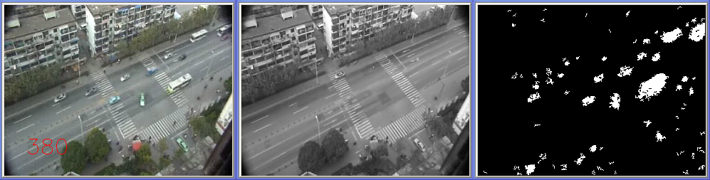
a原始视频图像 b背景图像 c前景图像
图2 第380帧时混合高斯模型生成的背景
Fig 2 background built through combined Gauss model on frame 380
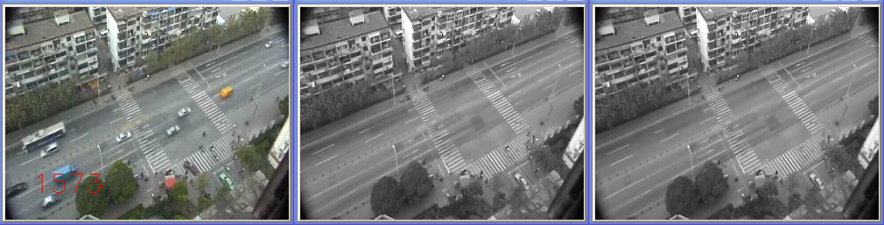
a原始视频图像 b帧加权平均法生成背景 c帧平均法生成背景
图3 帧平均法第1573帧时两种方法生成的背景
Fig 3 background built through frame average model on frame 1573

2.2 运动车辆前景提取
背景图像生成以后，需要对当前帧中的运动目标进行分割。由于Halcon在图像分割与形态学处理方面的强大功能，可以直接运用其相关的图像处理函数。为了提高处理的速度，先用zoom_image_factor对图像进行降低分辨率处理，然后在缩小的图像上用函数run_bg_esti估计背景和提取前景，此时的前景可能包含诸多噪声，可用select_shape、select_gray、union1、connection等函数进行噪声去除，并最终分割出前景目标。
原始视频帧图像如图4所示，利用高斯混合模型对视频录像生成背景如图5所示,根据背景减法的相关原理，生成前景图像如图6所示，但此时的前景图像中包含大量的噪声，众多非运动目标区域由于某种原因也被当作前景检测出来，如树叶扰动、垃圾袋随风飘动等，因此需要予以滤除。通过对所有的区域对象进行面积选择、灰度选择、形态学处理等，得到结果如图7所示，将经过滤除后的区域在原视频图像中用彩色线条标出，这样就提取出了当前帧的运动目标，如图8所示。

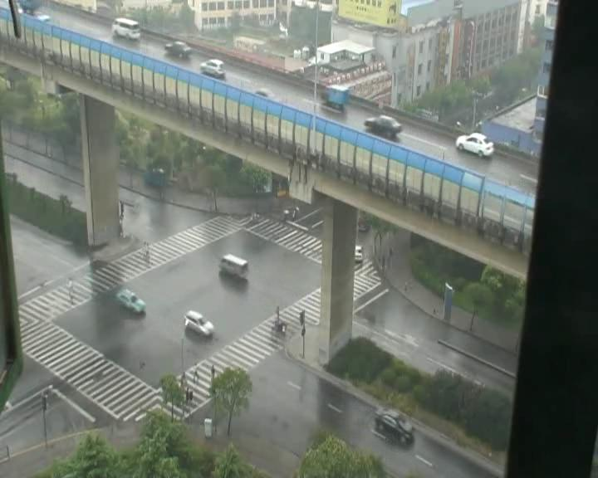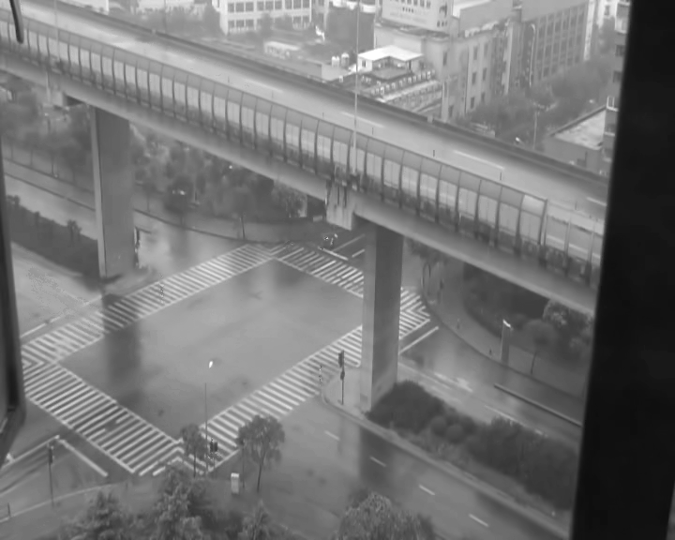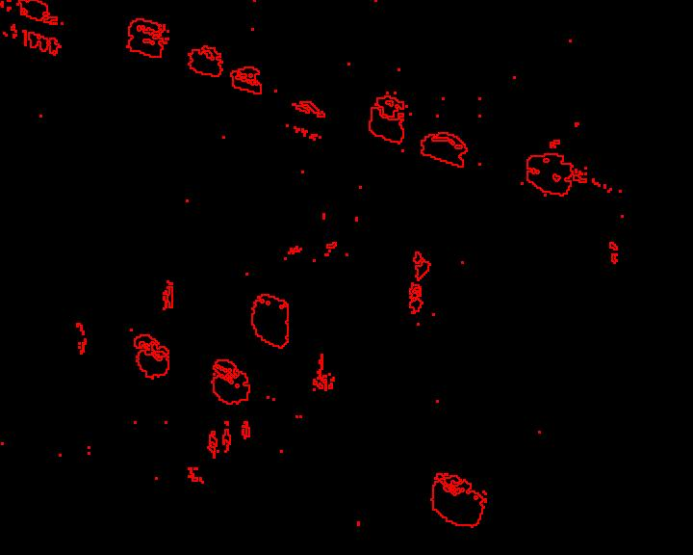
图4 原始视频图像 图5生成好的背景图像 图6 去噪前的前景区域
Fig4 original video graph Fig5 built background Fig6 foreground before
Noise-Eradicating
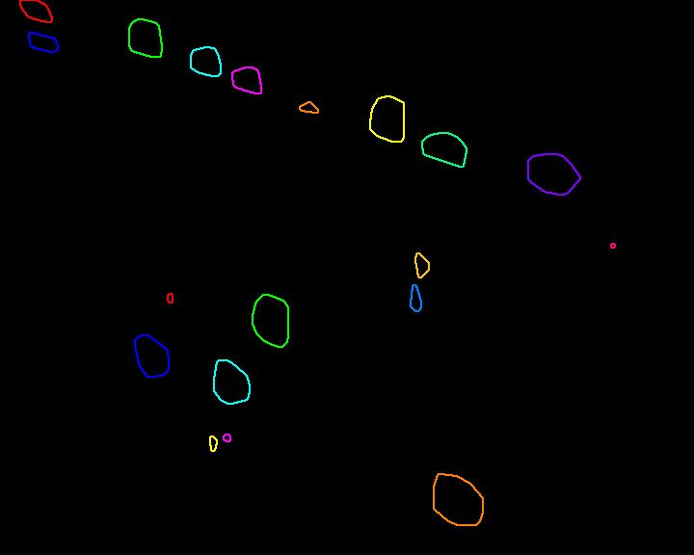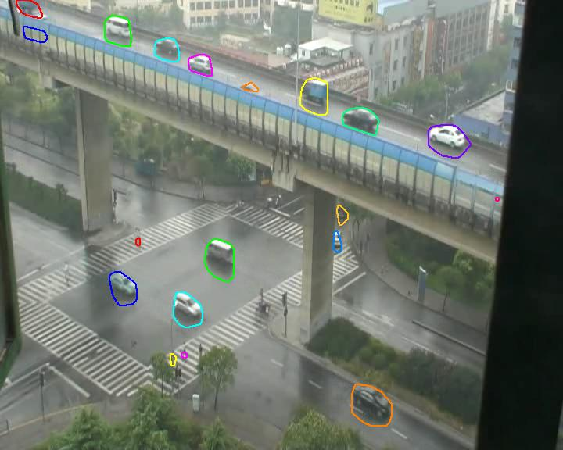
图7去噪后的前景区域 图8 运动目标提取效果
Fig7 foreground after noise-eradicating Fig8 moving target picking-up

3运动车辆的跟踪
不同的图像跟踪算法利用不同的图像信息以及先验知识,具体应用中可以把各自的优点结合起来弥补不足。本文研究采用基于区域的跟踪方法。
3.1 运动预测
每帧图像中运动车辆的位置是不相同的。在目标跟踪过程中，可以先根据目标以前的运动轨迹来对运动目标在下一帧中的位置进行预测，然后以该预测位置为中心确定一个大小适当的搜索范围或称窗口，这样可以不必在整幅图像中搜索物体，而仅仅在预测位置附近的搜索窗口内就可搜索到目标，从而能够大大提高搜索精度、加快搜索速度。
由于摄像机拍摄的视频图像帧与帧之间的时间间隔极短（本文采用的视频图像帧率30fps），而车辆的运动轨迹为平滑曲线，运动速度即使发生变化也是连续的，不可能发生突变，因此可以认为在极短的时间间隔内物体的运动是匀速直线运动，这样可以极容易预测出物体在下一帧中的位置。设运动物体在前两帧图像中的位置坐标为(x₁,y₁)，(x₂,y₂)，预测的位置坐标为(x, y)，根据匀速直线运动理论可得：
$\begin{aligned}x=x_{2}+(x_{2}−x_{1}) \\ y=_{y2}+(y_{2}−y_{1})\end{aligned}$ (1)
设定搜索窗的半径大小为r，(w_{x}, w_{y})为目标可能出现的位置坐标，从而可以得出搜索范围：
$\begin{aligned}x−r≤w_{x}≤x+r \\ y−r≤w_{y}≤y+r\end{aligned}$ (2)
得到搜索范围之后,即可对重心位置位于该范围之内的连通区域进行对象匹配甄选。预测示意图如图9所示，方框内为搜索范围，(x,y)为预测位置，(x₃,y₃)为实际位置。
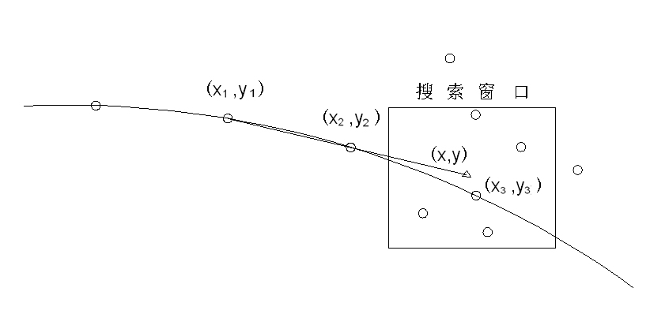
图9 车辆运动预测示意图
Fig 9 vehicle moving predicting
3.2 对象匹配
由图9中可以看出，搜索窗口内的对象很可能不只一个，由此需要进一步进行对象匹配。对象匹配是在确定搜索范围之后，对搜索范围内的众多对象按照一定的判断标准进行甄选，以找出最符合条件的对象作为最终跟踪的结果，保证正确运动轨迹的延续。
由于两帧之间的时间间隔极短，同一运动目标所对应的检测区域在形状、大小（面积）、距离间隔、运动方向上都具有一致性，因此可以利用这方面的信息构造相关的判断准则，最符合准则要求的即为所寻找的对象。
选取搜索窗口内的有效候选区域的重心至当前轨迹链终点的距离d、候选区域的面积A，轨迹链前进方向偏角α三个因素作为选择判断的尺度。以图10为例，P₁，P₂为某条轨迹链的最后两点，需搜索下一点。搜索窗口内有L₁，L₂，L₃，L₄四个候选对象，这四个连通区域中，其重心位置离P₂的距离d越小，区域面积值与P₂所在区域的面积A越接近，前进方向的偏角α越小，选中的可能性就越大。将这三个因素综合起来用统一的表达式来衡量，判别式为
$\begin{aligned}F_{i}=w_{1}⋅\frac{\left|A_{i}−A_{0}\right|}{\sum_{i=1}^{n}{\left|A_{i}−A_{0}\right|}}+w_{2}⋅\frac{\left|d_{i}−d_{0}\right|}{\sum_{i=1}^{n}{\left|d_{i}−d_{0}\right|}}+w_{3}⋅\frac{α_{i}}{\sum_{i=1}^{n}{α_{i}}}\end{aligned}$ (3)
式中：A₀表示P₂对应区域的面积，A_{i}表示候选区域的面积，d₀表示P₁，P₂两点之间的距离，d_{i}表示候选区域的重心到P2的距离，w₁，w₂，w₃分别为面积、距离和角度三因素的权重，本系统中取值w₁＝0.5，w₂＝0.3、w₃＝0.2。n为候选区域的个数，这里n=4。图10中有四个候选区域，因此能够计算出4个F值，其中使F值最小的那个区域即为轨迹链在当前帧的跟踪结果。在必要的条件下可以对F设定一个阈值λ，以进一步对跟踪结果过滤，倘若在某一轨迹链跟踪过程中每一个F均大于λ，则认为该轨迹链在当前帧中找不到对应点，轨迹在此帧中发生断裂。
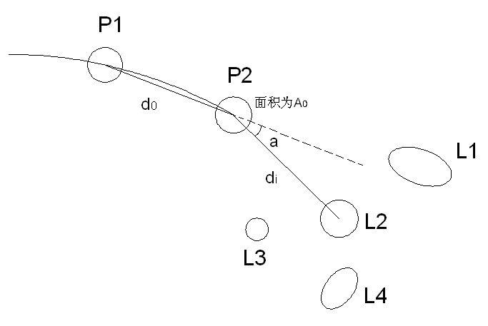
图10 对象匹配示意图
Fig10 object matching

利用上述目标检测与跟踪方法对拍摄的浦东大道-巨野路交叉口视频图像进行试验，试验效果如图11所示，实验证明：在交通量不大的交叉口和路段运动目标检测和跟踪效果良好，尤其在车辆运动比较有规律的路段上。图中彩色线条即代表车辆的运动轨迹，它由车辆在每一帧图像中对应的检测区域的重心坐标用直线连接而成。

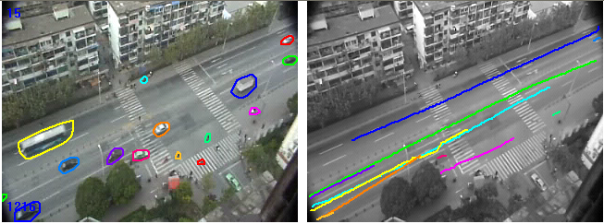
图11 第1216帧车辆检测和车辆轨迹跟踪效果
Fig 11 vehicle detecting and tracing on frame 1216

3.3 数据信息的提取与实时保存
系统保存信息的内容即为每个运动目标的运动轨迹，该轨迹由车辆在每帧图像中的位置坐标（图像坐标）串联而成。并且轨迹链的长度需达到一定的长度才能保存至文本文件中，否则被认为是噪声，直接从内存中被删除。有了这些组成轨迹链的坐标，便可通过后续的数据处理后对车辆的运行状态做出详尽的分析，如分析车辆的速度、加速度变化特征等。另外，位置坐标反映的是空间信息，除空间信息外，保存的信息中还必须包含与空间位置相对应的时间信息，这样便能明确车辆什么时间位于什么地点，从而较为完整地获知车辆的时空信息，这样便能对交叉口实际的交通运行状况加以实现。考虑到视频文件中每一帧图片均对应着唯一的帧号，而帧号的大小直接反映了车辆出现的先后次序，因此可以将该帧号记录下来，用于查看车辆出现的时间。
4交通冲突的判定
4.1 微观交通参数的提取
4.1.1 坐标提取
过对视频图像运动目标的提取与跟踪，获得了车辆在图像中的坐标。该坐标以图像坐标系为基础，尚不能直接应用于计算相关交通参数，必须通过相应的坐标转换，将二维图像坐标转换成基于交叉口地面的二维地面坐标，这就需要一套坐标转换参数。一般的摄像机标定涉及的是三维坐标系之间的转换关系，求取的参数很多，分为内参数和外参数，达十多个，其本身是一个很复杂的过程。但由于本系统的标定是一个不在同一平面上的两个二维坐标系之间的转换问题，可以采用齐次坐标转换^{[4]}的思路求解坐标转换矩阵，省去了摄像机标定的繁琐过程。
$\begin{aligned}\left(x^{'} | \right) \\ \end{aligned}$ (4)
其中a，b，c，d，e，f，u，v即为坐标转换参数，给定若干已知$(x,y)$和$(x^{'},y^{'})$两套坐标的控制点便可通过（4）式反算出这些参数。根据这一思路可以直接采用Halcon中的函数vector_to_proj_hom_mat2d计算坐标转换参数，因此其过程大大简化。由于未知数个数为8个，选取四个基准点即能建立8个方程，每个基准点均具有二维地面坐标与对应的二维图像坐标，代入该函数便可计算出一个3×3的坐标转换矩阵。求解出坐标转换参数后，可由Halcon提供的函数draw_point获取图像上任意点的图像坐标，再由函数projective_trans_point_2d将其转换为地面坐标。坐标标定和转换界面如图12和图13所示。
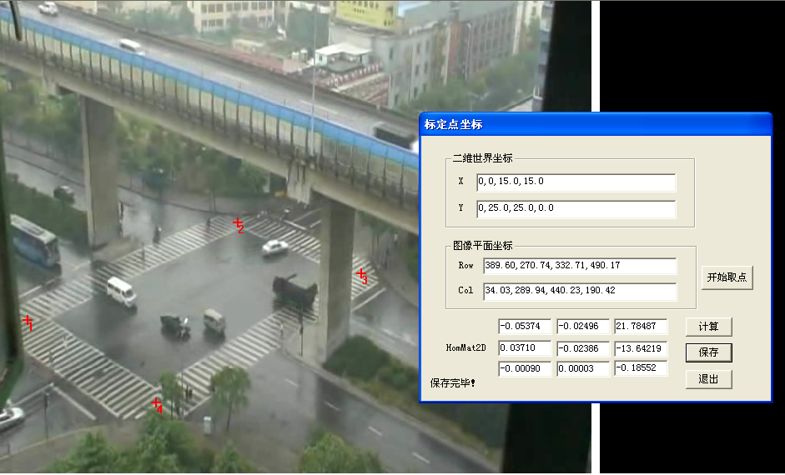
图12 图像标定界面
Fig 12 demarcating the graph
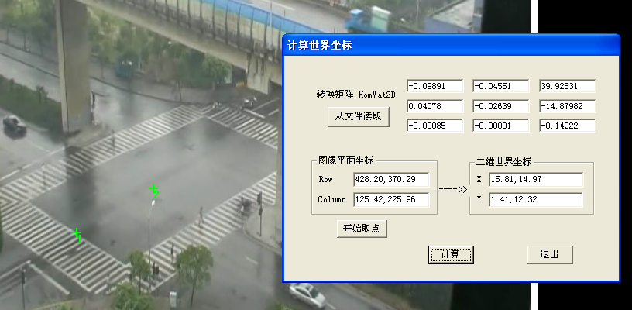
图13 坐标转换界面
Fig13 converting the coordinate
4.1.2 坐标数据的平滑处理
由于受检测方法的限制，逐帧提取车辆位置坐标时会不可避免存在随机误差，这一方面导致系统提取的轨迹会在真实轨迹附近随机摆动，另一方面也会使后续的速度估算值系统性地大于真实值,因此在原始图像坐标数据转换成地面坐标之后需做进一步的平滑处理。本文采用均值滤波法对坐标数据进行平滑处理，即用某点前后若干点坐标分量的平均值来代替其原有的坐标对应分量，以此重新生成一条新的更接近真实轨迹的轨迹链。求取平均值的点个数称之为带宽，设为n，带宽不同，算法的“松紧”程度不同，平滑后的曲线对细节的保留程度也不同。带宽越小，去除随机误差的能力也越小，保持细节特征的能力越强；带宽越大，去除随机误差的能力越强，但保持原有局部特征的能力也越弱。
4.2 微观交通参数的提取
4.2.1同一帧图像中车辆间距的计算
地面坐标经过平滑修正之后，计算在同一帧图像中出现的任意两辆车之间的实地距离，如下：
$d=\sqrt{(x_{i}−x_{j})^{2}+(y_{i}−y_{j})^{2}}$ (5)
式中：$d$为在同一帧图像中两辆车之间的实地距离；$(x_{i},y_{i})$为在某帧图像中第i辆车的地面坐标；$(x_{j},y_{j})$为在某帧图像中第j辆车的地面坐标；
4.2.2速度值和加（减）速度的计算
同一运动目标在相邻两帧之间移动的距离亦可通过 (5)计算出来，而两帧之间的时间间隔又为已知，因此可以计算出车辆在这段时间之内的平均速度，由于时间间隔很小，可将该速度作为物体在这两帧图片中前一帧的瞬时速度。易知视频帧率的倒数即为两帧之间的时间间隔（单位为s），例如视频帧率为24fps，则帧间时间间隔为1/24s，帧率为30fps，则帧间间隔为1/30s。物体的实时运动速度值计算公式如下：
$v_{t}={\sqrt{(x_{t}−x_{t+1})^{2}+(y_{t}−y_{t+1})^{2}}}/{Δt}$ (6)
式中：$v_{t}$为第t帧时的运动目标的瞬时运动速度；$(x_{t},y_{t})$为第t帧时运动目标的地面坐标；$(x_{t+1},y_{t+1})$为第t+1帧时运动目标的地面坐标；$Δt$为视频文件相邻两帧之间的时间间隔。
各帧的速度值分别计算完毕之后，也会向初始地面坐标那样表现得不够稳定，同样需要进行平滑处理。具体处理办法为：选择合适的带宽n（n≥3），以待处理的点为中心选择附近n个速度值，去掉其中的一个最大值和一个最小值，然后对剩下的n-2个点取平均值，将该平均值作为当前帧的速度值。
在计算出每帧的瞬时速度后，即可利用相邻两帧之间的时间间隔$Δt$进一步计算出运动目标每帧的加（减）速度。
4.3冲突分析
要实现交通冲突的视频检测，必须先要制定出定量的冲突判别标准，以让计算机执行过程中有“法”可依。根据冲突严重程度的定义，即为放置相撞时车辆避险行为剧烈程度的大小^{[1]}，设车辆制动减速度为a，界定非交通冲突与交通冲突的临界值为a₀，界定轻微冲突与严重冲突的临界值为a₁；车辆行驶速度为v，可能导致冲突发生的车辆之间的距离为d，按照非完全制动停车方式测量的并与相应车速v对应的临界距离设为d_{v}。倘若驾驶员采用的避险行为明显表现为刹车，则具体判断标准如下：
当a≥a₁时，若d≤d_{v}，则判断为严重冲突；若d＞d_{v}，则判断为中等冲突；
当a₀≤a≤a₁时，若d≤d_{v}，则判断为严重冲突；若d＞d_{v}，则判断为轻微冲突；
当a＜a₀时，判断为普通的交通遭遇或无干扰通过。
其中v为减速度刚出现大于a₀或a₁的瞬间的车辆行驶速度。
5 实例分析
以浦东大道-巨野路交叉口交通视频图像为例作简单分析，如图14所示。浦东大道为城市主干道，巨野路为支路，交叉口为两相位信号控制T字形交叉口，浦东大道直行相位1′40″，巨野路左转相位30″。
交叉口某一时段出现如下交通场景，如图14所示，浦东大道上的直行车辆与对向掉头车辆在空间位置上不断接近，有可能产生碰撞，系统在某一时段内检测到相关车辆的行车轨迹如图15所示，直行车辆的速度和减速度变化如图16和图17所示。由图17中可知直行车辆在第175帧左右制动减速度明显增大，并略大于4m·s⁻²，已经超出驾驶员正常的主动防御性的制动减速度值范围，因此判断驾驶员采取了被动避让性的刹车行为。但驾驶员并未一直以大于4m·s⁻²的减速度制动至停车，而是减速度又有所减小，回落2m·s⁻²左右，故又可看出驾驶员应对前方变化的反应时间较为充裕。此外，直行车辆与前方车辆的距离随时间越来越小，如图18所示，在驾驶员制动减速度大于4m·s⁻²的瞬间车速大概为7m·s⁻¹，车辆间距始终在10m以上，远远大于临界距离，因此可以最终判断该直行车辆经过交叉口的过程中发生了轻微交通冲突。

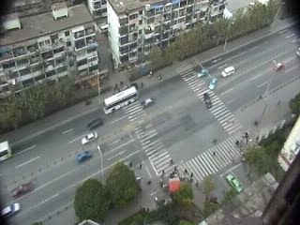
图14交叉口交通实景
Fig 14 picture of the intersection
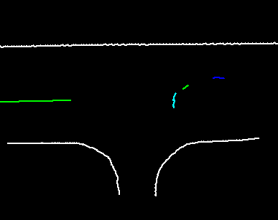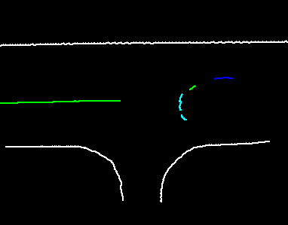
第110帧 第149帧
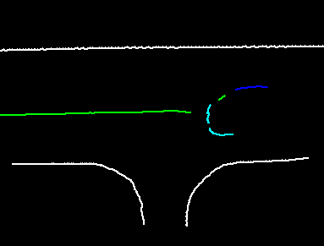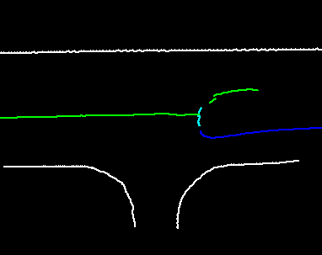
第206帧 第336帧
图15 系统检测行车轨迹
Fig15 vehicles track detected by the system
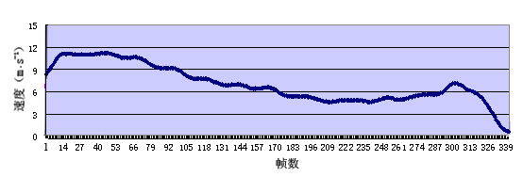
图16 速度变化曲线
Fig 16 speed curve
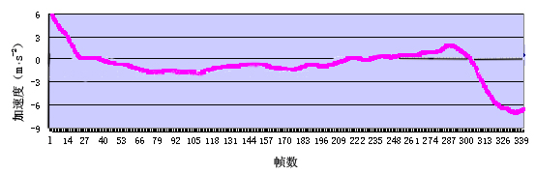
图17 速度变化曲线
Fig 17 acceleration curve
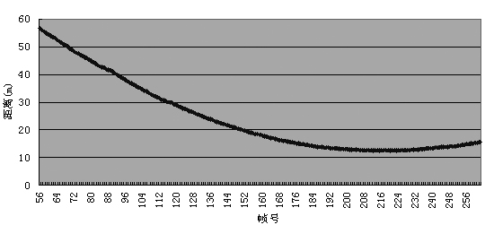
图18 直行车与掉头车之间的距离变化
Fig 18 distance changing of the conflicting vehicle
6 展望
本文研究虽然初步实现了交通冲突视频自动监测，系统真正的成熟应用还需解决一系列误差问题。系统误差与其采用的方法直接相关，由于本系统目标检测采用的是背景减法，目标跟踪采用的是基于区域的跟踪方法，数据处理过程噪声的剔除采用的是均值滤波法，因此总的说来，系统存在的误差可以分为如下几大类：目标提取误差、车辆跟踪误差、单相机投影误差和数据处理误差。这些误差影响了系统性能的稳定性和可靠性，但这并能否定基于视频处理的交通冲突检测技术的可行性，恰恰相反正是要强调这种技术的可能性。目前很多从事计算机视觉和图像处理的研究人员已经在探索上述问题的解决方案，取得了很多研究成果，例如为了消除阴影的影响，运动目标检测算法开始考虑目标颜色特征；为了克服车辆相互遮挡的影响，采用区域检测与特征检测相结合的方法。虽然算法还不是特别成熟，鲁棒性和实时性还有所欠缺，但至少提出了一种解决问题的思路，这种思路值得进一步深入探索，视频检测方法在交通冲突研究领域中的应用潜力巨大。

参考文献
[1]刘小明，段海林. 平面交叉口交通冲突技术标准化研究[J]. 公路交通科技. 1997, 14(3) :43
LIU Xiaoming, DUAN Hailin. The research on traffic conflict technique standard in the intersection[J] Journal of highway and transportation, 1997,l114(23) :43
[2]张苏. 中国交通冲突技术[M].成都：西南交通大学出版社，1998, 9.
ZHANG Su. China traffic conflict technique[M]Chengdu : South-West Communication University Press, 1998.9
[3] C.海顿. 交通冲突技术[M].瑞典，张苏译成都：西南交通大学出版社，1994.
Hidden C, traffic conflict technique[M] Sweden, Translated by Zhang Su, Chengdu: South-West Communication University Press, 1994
[4]郑南宁. 计算机视觉与模式识别[M]. 北京：国防工业出版社，1998.
ZHENG Nannin. Computer vision and model recognition[M]. Beijin: National Defence Industry Pubisher, 1998
[5]成卫，王贵勇，基于交通冲突技术的交叉口安全状况灰色聚类评价研究[J]，昆明理工大学学报：理工版， 2005, 30(3):72
CHEN Wei, WANG Guiyong, Research on evaluation of traffic safety based on fuzzy clustering and traffic conflict at intersection[J], Journal of Kunming university of science and technology: Science and technology, 2005, 30(3):72
[6]周伟，罗石贵. 路段交通冲突的调查技术[J]. 长安大学学报（自然科学版）. 2003, 23(1):71
ZHOU Wei, LUO Shigui Survey way of road-traffic-conflict technique[J] Journal of Chang’an university : Natural science edition, 2003, 23(1):71
[7]史忠科，曹力.交通图像检测与分析[M]. 北京：科学出版社，2007, 4..
SHI Zhongke, CAO Li. Traffic picture inspect and analysis[M]. Beijin: Science Press, 2007

[8]郭力伟，道路交通数字图像技术应用研究[D].同济大学交通运输工程学院，2007.
GUO Liwei. Application of road traffic Digital picture technique[D]. School of Transportation Engineering Tongji University, 2007
[9] Gloyer B, Aghajan HK, Siu KY, Kailath T.. Video-based freeway monitoring system using recursive vehicle tracking[C]SPIE Proc, Image and Video Processing Ⅲ. Sydney 1995, (2421): 173.
[10]Hoong-Chor C, Ser-Tong Q. Measurement of Traffic Conflicts[J], Safety Science, 26(3): 169.
[11]Hiroyuki T, Sina F, Peyman M. Kernel. Regression for Image Processing and Reconstruction[C], IEEE Transaction on Image Processing. Washington 2007, 16(2):158
[12]Aliaksei L. Automated video analysis as a tool for analysing road user behaviour[C], ITS World Congress, London. 2006: 193

